Trường TH Cẩm Đông  Họ và tên: ..........................................  Học sinh lớp: 1E | KIỂM TRA CUỐI HỌC KÌ I  MÔN TOÁN – LỚP 1  Năm học: 2022-2023  Thời gian làm bài : 40 phút
Điểm | Nhận xét | Chữ ký giáo viên

I/ TRẮC NGHIỆM (7 điểm)
Em hãy khoanh tròn vào chữ cái đặt trước kết quả đúng:
Câu 1: Các số bé hơn 8: (1 điểm) - M1
A. 4, 9, 6
B. 0, 4, 7
C. 8, 6, 7
Câu 2: Kết quả phép tính: 9 – 3 = ? (1 điểm) – M2
A. 2
B. 4
C. 6
Câu 3: Sắp xếp các số 3, 7, 2, 10 theo thứ tự từ bé đến lớn (1 điểm) – M2
A. 2, 3, 7, 10
B. 7, 10, 2, 3
C. 10, 7, 3, 2
Câu 4: Số cần điền vào phép tính 8 + 0 = 0 + …. là: (1 điểm) – M3
A. 7
B. 8
C. 9
Câu 5: (1 điểm) (M3)
5 + 0 – 1 = ?
A. 4
B. 5
C. 6

Câu 6. Số? ( 1 điểm) M3
3 + … = 8 | 8 - … = 0
5 + … = 9 | … - 4 = 5
… + 6 = 8 | … - 2 = 6
Câu 7: Số? (1 điểm) – M3
Có ……khối lập phương?
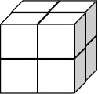
II. TỰ LUẬN (3 điểm)
Câu 8: Khoanh vào số thích hợp? (1 điểm) - M1
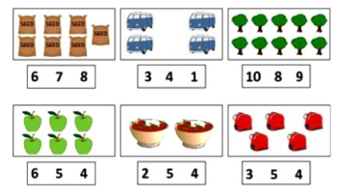
Câu 9 : Tính (1 điểm) – M2
8 + 1 = ……….. 10 + 0 - 5 = ……………
Câu 10: Viết phép tính thích hợp vào ô trống: (1 điểm) – M3

